附件6

申报材料和评审标准说明

一、申报材料方面
1.申报材料应当由4部分组成：
（一）封面。见附件1，加盖公章。
（二）目录。
（三）主体材料。按照《申报指南》第三点中（二）到（十一）项顺序对应排列。
（四）其他相关证明材料。
2.《申报指南》中要求中的证件、合同协议、发票凭证、审计报告等，如无特殊说明均可提供复印件，原件备核。
3.申报材料应自制目录和页码，并用硬皮纸作封面按照装订标准胶装成册，盖骑缝章。申报同时请提交与纸质材料内容一致的电子版（所有材料扫描合并成一个PDF文件，以企业名称+项目名称为文件名）。
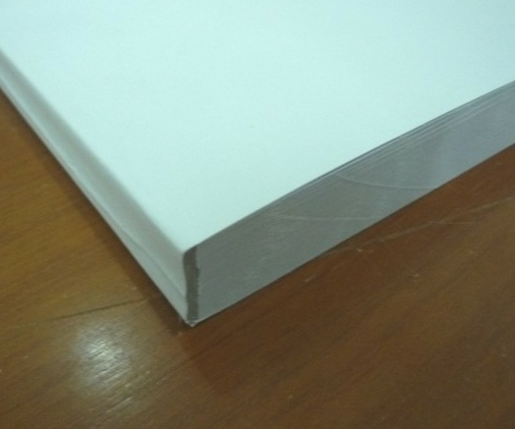
材料装订标准

4.外文资料均应有对应的中文翻译，装订附后，企业同时书面承诺译文与原文内容的一致性。如不翻译或不完全翻译的可视为申报无效。
5.企业对申报材料的真实性和完整性负责。对于无法取得的材料，不得伪造（一经查实将要按照有关规定严肃处理），可对无法取得的原因附上相关说明或其它证明材料。
6.同一企业申报不同类别的项目，应分别提交纸质材料。
7.企业法人在提交申报材料前先确认材料是否合规、完整和清晰，并在项目《项目申请表》承诺栏签名盖章后方可提交。
二、评审标准方面
1.请各区县商务主管部门在受理纸质材料时务必核对原件，确保材料中复印件与原件一致，评审时多方查证，特别是审核项目的真实性。
2.若申报企业为增值税一般纳税人且提交的申报项目费用支出发票为增值税专用发票，则核定此项目支出金额时应剔除相应可抵扣进项税额。

